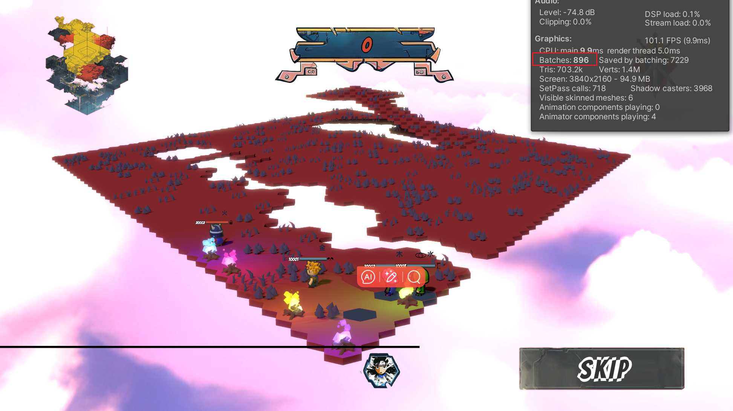

非可达区域地块和草木等装饰物使用实例化技术选然后:
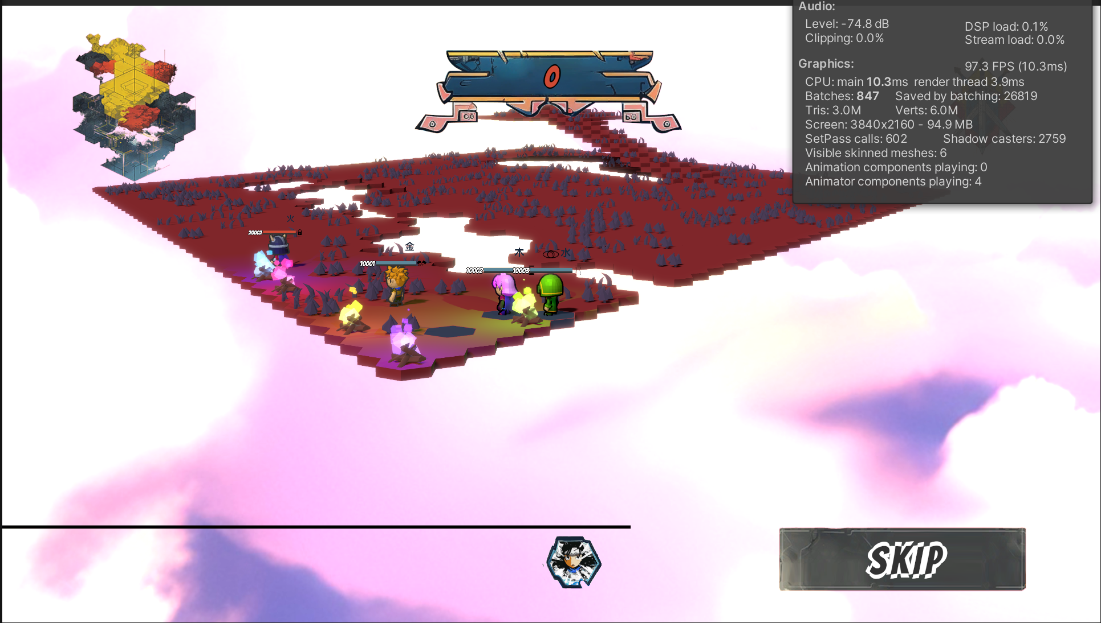
关闭点光源后，光源是DC的消耗大头：
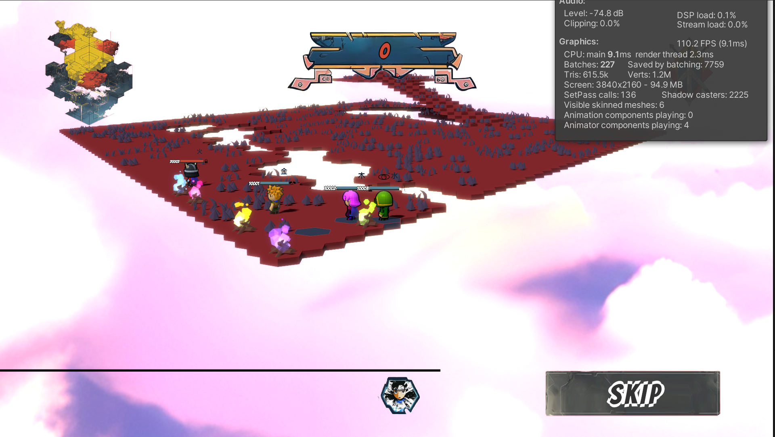
本来是是想使用lightProbe加烘焙点光源，但是解决不了烘焙光源无法产生阴影的问题，暂时先搁置。

